Халқ депутатлари Кенгаши Самарқанд шаҳар котибияти
РЎЙХАТИ
№ | Ф.И.Ш, туғилган йили ва жойи, миллати | Расми | Маълумоти, мутахассислиги | Иш жойи ва лавозими | Телефон рақами
 | ОЧИЛОВ  Фармон Бахромович  1958 йил,  Самақанд вилояти,  Самарқанд тумани  ўзбек | 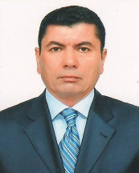 | Олий,  1981 й. Самарқанд давлат университети  1990 й. Самарқанд кооператив институтини  математика, иқтисодчи | Халқ депутатлари Самарқанд шаҳар Кенгаши котибияти мудири,  07.08.2020 й. | +99890-224-97-50
 | ИБРАХИМОВ  Анвар Абидихалил ўғли  1991 йил,  Самарқанд вилояти, Оқдарё тумани тумани,  ўзбек | 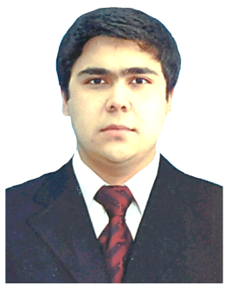 | Олий ,  2015 й. Ўзбекистон Давлат жаҳон тиллари университети,  2020 й. Жанубий Корея Республикасидаги “Cheongbuk” миллий университети,  филология ва тилларни ўқитиш | Халқ депутатлари Самарқанд шаҳар Кенгаши котибияти бош мутахассиси  07.08.2020 й. | +99893-347-11-11
 | МУХИТДИНОВ  Мухаммадфузайлиддин Бахром ўғли  1995 йил,  Самарқанд вилояти, Самарқанд шаҳри,  ўзбек | 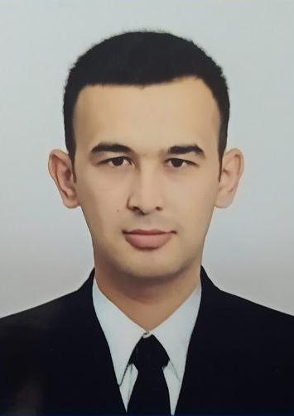 | Олий,  2017 й. Самарқанд давлат университети,иқтисодчи | Халқ депутатлари Самарқанд шаҳарКенгаши котибияти бош мутахассиси  12.05.2022 й. | +99898-341-30-29

